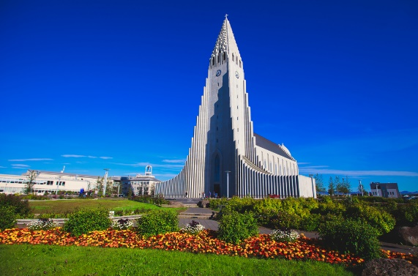
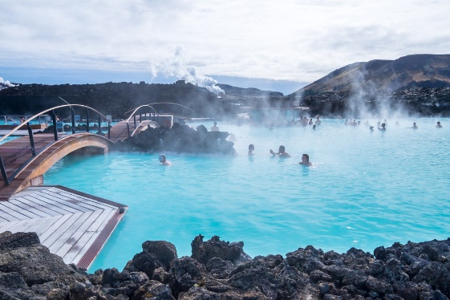
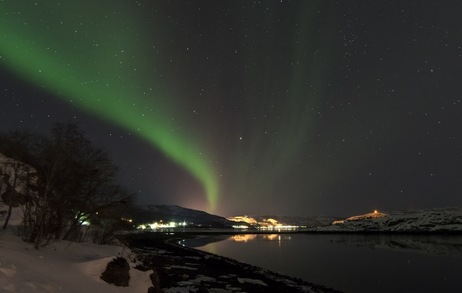
ISLANDIA FASCINANTE
6 Días / 5 Noches

Itinerario de viaje
1° DÍA – INICIO DE VIAJE / REYKJAVIK
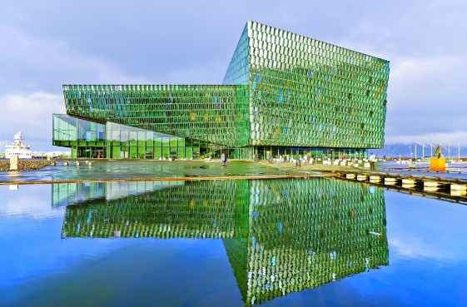
Llegada a Reykjavik. Encuentro con su guía en aeropuerto. En función del horario de su vuelo serán trasladados para el almuerzo. Visitarán el Museo Perlan donde podrán explorar el glaciar y la cueva de hielo. Aprenderán sobre la historia de los glaciares. A continuación, visitarán Harpa Music Hall, es uno de los monumentos mas famosos y distinguidos de Reykjavik. Mas tarde, traslado a su hotel.
Visita opcional:
su guía personal lo llevará al centro de la ciudad de Reykjavik desde la recepción del hotel. Durante este recorrido, verá el casco antiguo, el Parlamento, la Iglesia Hallgrimskirkja, la Catedral y el puerto. El grupo disfrutará de una cena de bienvenida esta noche.
Alojamiento en Reykjavik.
2° DÍA – REYKJAVIK / CASCADAS BARNAFOSSAR
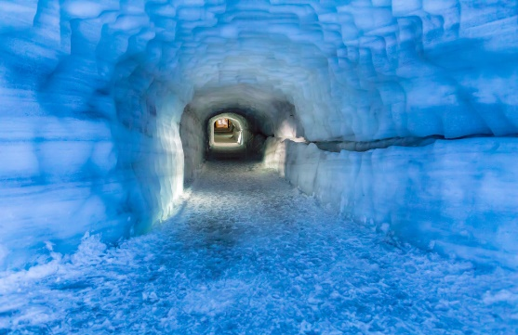
Desayuno. Hoy se dirigirán en Jeep a la capa de hielo del segundo glacear mas grande de Europa, Langjokull. En el transcurso se detendran en las cascadas de Lava Falls y Baranafoss.
Entrarán por un tunel de hielo hecho por el hombre. Podrán apreciar el hermoso hielo azul en el corazon de un glaciar. No es exactamente un viaje de Julio Verne al centro de la tierra, ni siquiera al centro absoluto del glaciar, pero se siente como un viaje emocionante y mágico, dentro del glaciar, y es lo suficientemente profundo como para alcanzar otro mundo, Un mundo de hielo azul magnífico, impresionante.
Regreso a Reykjavik, noche libre para poder pasear por el centro de la ciudad.
Alojamiento en Reykjavik.
3° DÍA – KEYKJAVIK / PARQUE NACIONAL THINGVELLIR / INVERNADERO FRIDHEIMAR / FUENTE TERMAL GEYSER / CASCADAS GULLFOSS / CRATER KERID
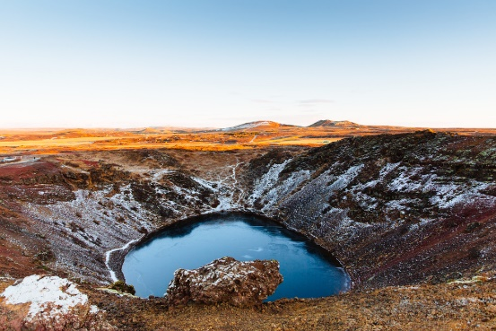
Desayuno. Viaje a Parque Nacional Thingvellir, considerado una maravilla natural a escala internacional, ganando un lugar en la lista de Patriminio Mundial de la UNESCO. Almuerzo en los inverdaderso de Fridheimar. Los agricultores de invernaderos de Fridheimar pueden cultivar tomates durante todo el año utilizando energía geotérmica y verde. Tendrá la oportunidad de aprender sobre la tradición de los invernaderos térmicos y los métodos utilizados por los agricultores locales para cultivar sus productos sabrosos y saludables. Mas tarde visitarán la zona de Geyser. Explorarán las piscinas geometricas alrededor de Geyser y vemos que Strokkur entra en erupcion casa ciertos minutos. Esta es una de las maravillas de Islandia y una experiencia fenomenal para ver. Se dirigiarán a las cascadas de Gullfoss. El río glaciar Hvita está alimentando a Gullfoss con un agua verde lechosa del glaciar Langjokull, el segundo glaciar más grande de Europa. La cascada de Gullfoss es la cascada más famosa de Islandia y merece una visita. Conduciremos a Kerid, es un crater volvanico ubicado en el area de Grimsner. Se dirigirán a costa azul.
Alojamiento en Hella.
4° DÍA – HELLA / SOUTH SHORE / CASCADAS Y PLAYAS DE ARENAS NEGRAS / CAMINATA EN GLACIAR
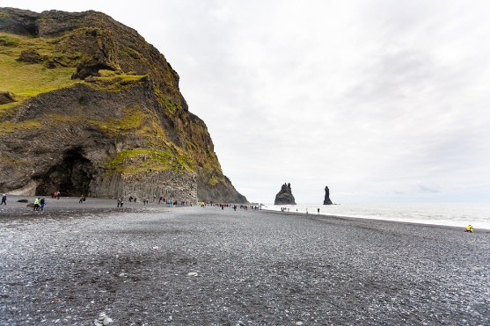
Desayuno. Serán conducidos a lo largo de la costa sur, donde el paisaje escarpado ofrece eidencia de primera mano del poder de la naturaleza. A lo largo del camino se encuentran hermosas cascadas, algunas de las cuales se puede caminar, playas de arena negra, montañas, acantilados altos y escarpados, glaciares y numerosas formaciones de lava extrañas. También veremos antiguas y nuevas granjas, ganado agrícola y aves. Almuerzo en restaurant local. Despues del almuezo visitarán los alrededores de Eyjafjallajokull. Por la tarde subiremos a un glaciar para caminar sobre el hielo. Visitrán la exposición del volcan, una exposición educativa interactiva de alta tecnología que muestra la actividad volcánica, los terremotos y la creación de Islandia durante millones de años. Donde podrá examinar las erupciones volcánicas y los flujos de lava, los sistemas volcánicos y de ruptura, las fallas y las inundaciones glaciales que hacen de Islandia un escaparate del volcanismo.
Alojamiento en Hella.
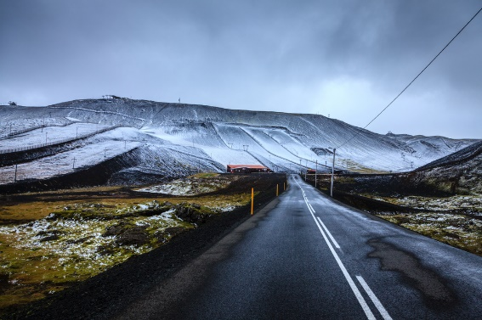
5° DÍA – HELLA / REYKJAVIK
Desayuno. Visita privada a una granja de caballos. Reunion con los agricultores locales que le mostrarán el caballo irlandés y como se realiza el entrenamiento a los caballos, paseo por el campo. Despues, los granjeros le darán la bienbenida a si hermosa casa para disfrutar de la buena comida islandesa. Serán conducidos hasta la montaña Blafjoll dede alli caminaremos hacia el volcán Thrihnukagigur. La caminata usualmente toma alrededor de 45 a 50 minutos.
NOTA: Esta no es una caminata para aquellos que tienen problemas con los tobillos, rodillas, caderas y / o la espalda. Puede ser un reto para aquellos que no están acostumbrados a caminar o hacer caminatas más largas.
Despues de llegar al lugar, se informará al grupo sobre los procedimientos de seguridad y les entregarán utencilios de seguridad. Durante tu tiempo en el volcán puedes tomar tantas fotos como quieras. Los guías expertos estarán con usted en todo momento, en el cable de elevación y en el suelo en la cámara de magma. Traslado a Reykjavik.
Alojamiento en Reykjavik.
6° DÍA – REYKJAVIK /FIN DE VIAJE
Desayuno. Tiempo libre hasta la hora del traslado al aeropuerto para salir con dirección a su ciudad de destino.

Fin de nuestros servicios

